Merkmale-/Gesundheit-/Genetik
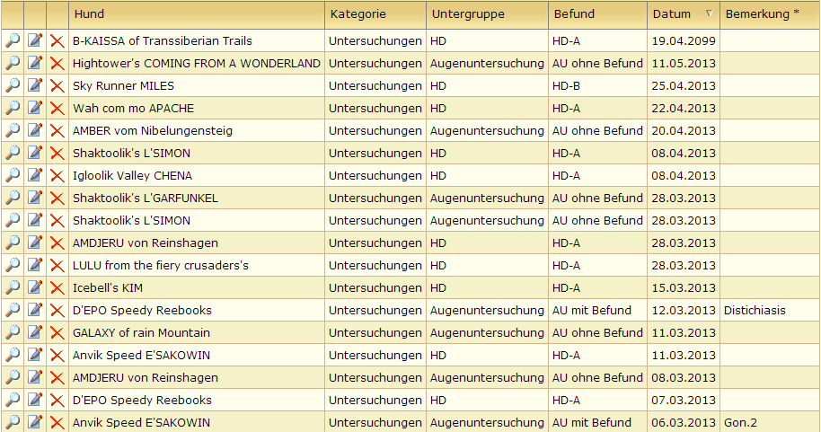
In der Merkmalsdatenverwaltung können neben beliebigen Gesundheitsdaten auch Vorsorgeuntersuchungen wie HD, ED, Herzultraschall, Augenuntersuchungen, Zuchtzulassungsergebnisse oder Gentests etc. verwaltet werden. Die Organisation erfolgt über eine Kombination aus Oberkategorie, Unterkategorie und Wert die miteinander verknüpft sind. Dadurch lassen sich Auswahllisten generieren, die nur bestimmte Auswahlkombinationen zulassen. Dadurch können Eingabefehler minimiert werden. Die benötigten Ober-/Unterkategorien und Werte werden im Administrationsbereich verwaltet.
Neben der Eingabe über die Stammdatenverwaltung ist es außerdem möglich direkt aus einem Pedigree heraus Merkmale zum Hund einzutragen, dann allerdings nur als Einzeldatensatz.
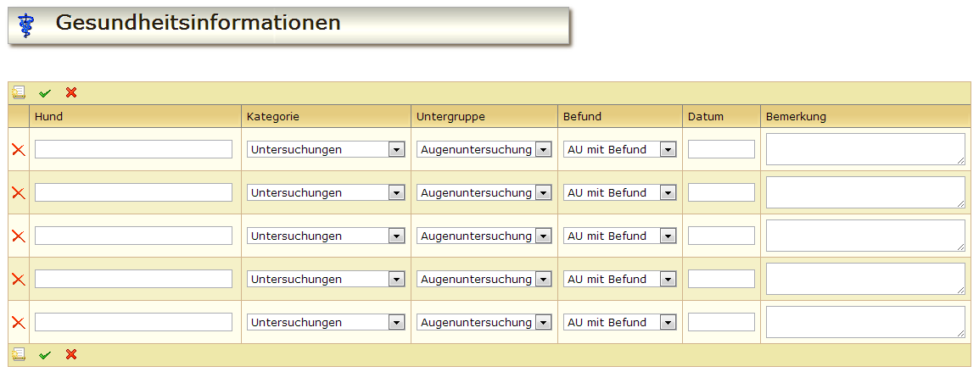
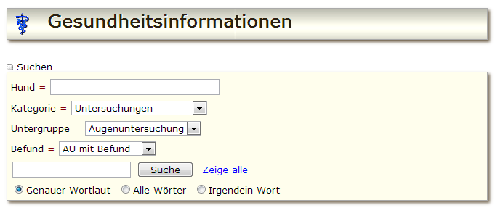
Erfolgt die Dateneingabe über die Stammdatenverwaltung, so wird beim Hinzufügen die Suche ausgewertet. Es werden entsprechend der Vorselektion bereits die Felder ausgefüllt. So muss lediglich noch de jeweilige Hund ausgewählt und ggf. eine Bemerkung oder ein Datum hinterlegt werden. Lesen Sie hierzu bitte auch die Anleitung Merkmale im Stapel hinzufügen.

Kategorie
Zunächst muss eine Kategorie gewählt werden, in Abhängigkeit davon können die Angaben dann über die Auswahlfelder Bezeichnung und Befund näher spezifiziert werden.

Datum
Im Feld Datum wird das Untersuchungsdatum eingetragen. Datumsangaben die in der Zukunft liegen sind nicht möglich!

Wert
Zahlenwerte wie Größenangaben, Gewichte etc. können im Feld Wert erfasst werden. Je nach Konfiguration der Ausgabe-Template wird unterschiedlich auf die Daten zugegriffen.

Quelle
Hier kann ggf. die Datenquelle angegeben werden, wie z. B. „Besitzer-Info“, „Untersuchungsbericht Tierklinik“ oder „Laborbefund Laboklin“

Bemerkung
Das Bemerkungsfeld erlaubt die Eingabe von Zusatzinformationen um Befunde genauer zu beschreiben. Je nach Konfiguration der Ausgabe-Template wird unterschiedlich auf die Daten zugegriffen.

Status
Über den Status wird definiert welchen Stellenwert bzw. welche Aussagekraft der Gesundheitsinformation beigemessen wird. Gesundheitsinformationen die z. B. von offiziellen Stellen wie DOK-Ärzten, CC-Ärzte, Röntgenauswertungsstellen etc. kommen, haben einen höheren Grad der Verlässlichkeit, als wenn diese vom normalen Hundehalter stammen.
Je nach Status werden diese Informationen nicht öffentlich angezeigt, sondern lediglich der Zugriffsberechtigten Nutzergruppe.
Die Verwaltung der Ober-/Unterkategorien und zugeordneten Merkmale erfolgt im Administrationsbereich unter Tabellen → Merkmale/Gesundheit/Genetik.

